Riemchen NF Andoni (B5) Rot-Braun baumrinde besandet geschn. aus KHLz nach Hochbaunorm

wienerberger

Eigenschaften

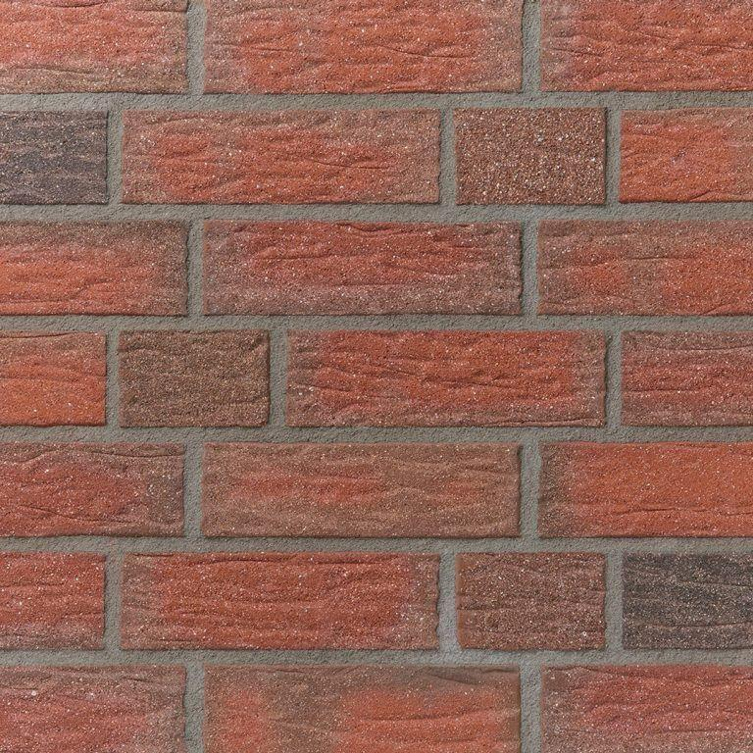

GTIN:

4042351032466

HAN:

34473530

Farbton

braun, rot

Format

NF

Oberfläche

rustikal

Produkt

Riemchen

Werkstoff

Klinker

Breite (mm)

22,00

Höhe (mm)

71,00

Länge (mm)

240,00

Tiefe (mm)

22,00

Gewicht (kg)

0,58

Mauerverband

Läuferverband | wilder Verband